下图为ICP-OES火炬点燃过程，请按图的顺序，描述其点火过程。

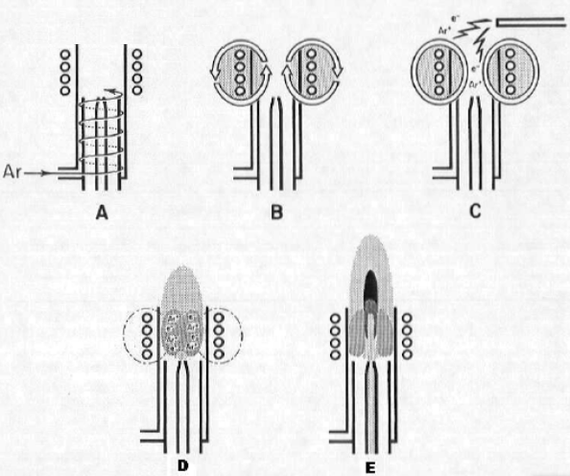

答案：

|  |
| --- |
|  |